Муниципальное дошкольное образовательное бюджетное учреждение
Детский сад №9 города Лабинска
Муниципального образования Лабинский район

Тема:
«Самообразование педагогов в ДОУ».

«Самообразование в ДОУ».
(из личного опыта работы)
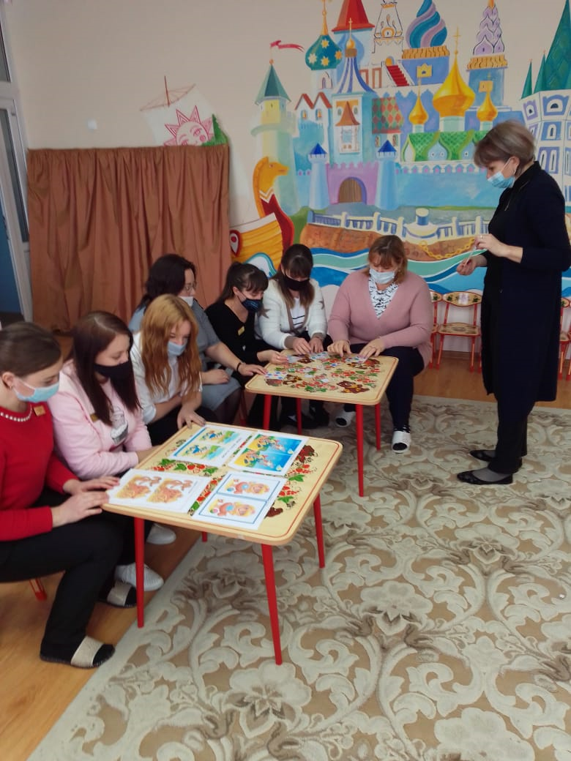

Подготовила: воспитатель
Гвоздецкая Елена Вячеславовна

2022г.
Слайд 1 - 2
В мире стремительно развивающих технологий современный педагог ДОУ должен быть в курсе актуальных тенденций развития. Успешные в своей работе педагоги нацелены на самообучение, работу над собой, изучение новых технологий и знаний, оттачивание своего мастерства. И современная политика России также направлена на внедрение национальной системы профессионального роста педагогических работников.
Слайд 3
Давайте вместе подумаем - какие же мотивы побуждают воспитателя к самообразованию. Это и информационный поток, и рост науки, и изменения, происходящие в жизни общества , конечно желание творчества и интерес. И будем справедливы - материальное стимулирование , общественное мнение , конкуренция.
Слайд 4
А что вы понимаете под самообразованием? Существует несколько определений данного понятия.
Самообразование – это целенаправленная работа педагога по расширению и углублению своих теоретических знаний, совершенствованию имеющихся и приобретению новых профессиональных навыков и умений в свете современных требований педагогической и психологической.
Слайд 5
Самообразование базируется на следующих основных направлениях: информирование, освоение новых технологий, применение их на практике.
Слайд 6
Темы по самообразованию для воспитателей ДОУ в детском саду по ФГОС формулируются в зависимости от области применения. Вспомните, какие содержательные области предлагает нам ФГОС. Верно: социально-коммуникативной , познавательной , художественно-эстетической , области речевого развития, области физического развития.
Условно темы подразделяются на два вида: краткосрочные (реализуются в течение года) и долгосрочные (реализуются от трех до пяти лет) .

Слайд 7
Выбор темы по самообразованию происходит с учетом индивидуального опыта и профессионального мастерства каждого воспитателя; направлен на достижение качественно новых результатов работы; тема может быть одной из годовых задач ДОУ; это может быть проблема, которая вызывает у педагога затруднение; может быть пополнение знаний по уже имеющемуся опыту.
Слайд 8
Как правильно составить план по самообразованию? Давайте рассмотрим алгоритм составления плана.
1.Подбор темы. 2.Определение целей и задач.3Подбор литературы. 4.Подбор видов деятельности в рамках работы над методической темой. 5.Этапы работы. 6.Сроки выполнения каждого этапа. 7.Предполагаемый результат. 8.Форма представления результатов самообразования.
Слайд 9
В своей работе я заметила, что детям сложно осуществлять последовательные умственные действия: анализировать, сравнивать, обобщать по признаку, целенаправленно думать. Это и помогло мне определиться с выбором темы по самообразованию.
Тема: «Развитие логического мышления детей старшего дошкольного возраста посредством дидактических игр».
Цель: повышение своего теоретического уровня знаний, профессионального мастерства и компетентности по данной теме.
Дата начала работы над темой: сентябрь 2021г.
Предполагаемый срок окончания: май 2022г.
Слайд 10
Задачи:
1. Изучить методическую литературу по вопросу развития логического мышления у детей дошкольного возраста посредством дидактических игр.
2. Составить подборку дидактических игр и упражнений, направленных на развитие у детей наглядно – образного, логического мышления, внимания, памяти, интеллектуального развития.
3. Пополнить содержание предметно – развивающей среды дидактическими играми на развитие логического мышления.
4. Внедрять разработанный материал в работу с детьми дошкольного возраста в разных видах педагогической деятельности.
5. Повысить педагогическую грамотность родителей по данной теме.
6. Представить результаты работы на заседании педсовета
Слайд 11
Актуальность темы не вызывает сомнения. Старший дошкольный возраст является решающим периодом для развития логического мышления. Педагогическая работа по развитию логического мышления у детей дошкольного возраста должна осуществляться последовательно и своевременно. Проблема развития логического мышления у дошкольников вызывает необходимость поиска новых способов и средств развития, которые бы учитывали потребности и интересы детей 5-7 лет. Первым помощником в формировании логического мышления является игра – одно из самых привлекательных для детей занятий.
Слайд 12
Ожидаемый результат:
· У детей улучшатся показатели уровня развития внимания, памяти, речи, воображения, логического мышления;
· Появится познавательный интерес к играм и занятиям;
· Обогатится предметно-развивающая среда группы новыми дидактическими играми;
· Появится заинтересованность родителей в развитии логического мышления детей через игру.
Слайд 13
Работа по самообразованию проходит в 3 этапа
1 этап работы по самообразованию – организационно-ознакомительный. Я составила перспективный план работы по теме самообразования . Изучила научно-методическую литературу . Затем провела диагностику детей , в ходе которой выяснила уровни сформированности у детей операций логического мышления .Диагностику проводила по 5 критериям : анализ, синтез, сравнение, обобщение, классификация. Исследование показало, что на высоком уровне нет детей, на среднем – 15 ребенка (88% ), на низком – 2детей (12% ).В ходе диагностики выяснилось, что операции обобщения и классификации стоят на более низком уровне по отношению к остальным операциям. Провела анкетирование родителей на педагогическую компетентность по данной теме и убедилась в правильности выбора темы самообразования, выяснила основные затруднения у детей и пробелы в познаниях родителей по данной теме.

Слайд 14
Если вы начнете заниматься углубленно с темой «Развитие логического мышления детей старшего дошкольного возраста посредством дидактических игр», то увидите огромное количество научно-методической литературы по данной теме . Хочу выделить несколько работ, которые мне пригодились в разработке плана по самообразованию.
Слайд 15
2 этап работы по самообразованию – основной. Предполагает внедрение в работу подготовленного материала. Форма представления результата работы: проведение мероприятий по теме самообразования
Слайд 16
Формированию логического мышления детей во многом способствует развивающая среда. Поэтому в группе я оформила уголок с дидактическими играми на развитие логического мышления.
Слайд 17
Создала картотеки дидактических игр на развитие логического мышления.
Слайд 18-19
В своей работе я использую дидактические игры и приобретенные – в готовом виде, и игры сделанные своими руками. Огромную помощь в пополнении нашего уголка с дидактическими играми оказывают родители. Помимо изготовления игр, родители оказывают помощь в распечатке дидактического раздаточного материала.
Слайд 20
Вся работа по развитию у детей логического мышления проходит в тесном взаимодействии с родителями, поскольку семья является важнейшей сферой, определяющей развитие личности ребенка в дошкольные годы.
Формы взаимодействия с родителями:
- Консультации о подборе развивающих игр для ребенка 5-7 лет;
- Мастер - классы;
-Индивидуальные беседы с рекомендациями по каждому конкретному ребенку;
-Подбор и демонстрация специальной литературы, направленной на развитие логического мышления.
Слайд 21
Провожу консультации и мастер – классы для педагогов ДОУ.
Слайд 22
Задачи на смекалку, головоломки, занимательные игры, вызывают у ребят большой интерес.
« Колумбово яйцо» и «Танграм» - это игры, которые способны развить у детей любого возраста пространственное воображение и сообразительность, образное мышление и логику, усидчивость и творческие навыки.
Часто, в своей работе, я использую задачки на поиск недостающих в ряду фигур.
Слайд 23
Из всего многообразия головоломок наиболее приемлемы в старшем дошкольном возрасте ( 5-7 лет) головоломки с палочками. Их называют задачи на смекалку геометрического характера, так как в ходе решения, как правило, идет трансфигурация, преобразование одних фигур в другие.
С большим удовольствием дети ищут отличия на картинках.
Слайд 24
Большой интерес у детей вызывают такие игры как шахматы и домино.
Слайд 25
Дидактические игры , направленные на развитие логического мышления, я использую на занятиях.
Дети с удовольствием решают головоломки и веселые задачки дома.
Слайд 26
Обязательно устраиваю в группе выставку работ детей, получается очень интересно.
Слайд 27
3 этап работы по самообразованию – заключительный
Предполагает проведение диагностики с целью отслеживания результата работы, самоанализ педагогической деятельности (рефлексия).
Пока я еще не подошла к заключительному этапу в своей работе, но уже можно с уверенностью сказать, что ожидаемые результаты практически выполнены. У детей улучшились показатели уровня развития внимания, памяти, речи, воображения, логического мышления;
появился познавательный интерес к играм и занятиям;
обогатилась предметно-развивающая среда группы новыми дидактическими играми; появилась заинтересованность родителей в развитии логического мышления детей через игру.
Слайд 28
Вы видите возможные формы завершения самообразования .На данном этапе я проводила консультации и мастер -классы с педагогами, проводила открытые занятия, составила картотеки по проблеме, создала зону игр и дидактических пособий. По завершении работы по данной теме самообразования я планирую оформить передовой педагогический опыт как методическую разработку и предоставить ее для аттестации на высшую категорию.
Слайд 29
«Я чувствую себя вправе сказать: да здравствует самообразование во всех областях!. Только те знания прочны и ценны, которые вы добывали сами. Всякое знание должно быть открытием, которое вы сделали сами…»
К.И. Чуковский

Спасибо за внимание.

